Fecha de recepción 14/0G/2023 Fecha de aceptación: 17/10 /2023 Pp 42 – Pp. 58

ARK: https://n2t.net/ark:/87558/tekhne.2G.2.5

La Certificación ISO 9001:2015 en Venezuela: Obstáculos, Retos e Impactos al Adoptar e Implementar SGC Basados en esta Norma
David Efrén Serra Mazzei
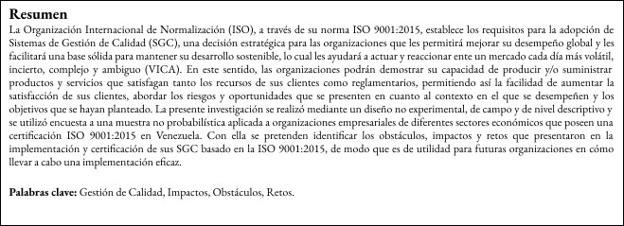
deserra@usb.ve Universidad Simón Bolívar, Caracas, Venezuela
Escuela de Ingeniería Informática, Universidad Católica Andrés Bello, Venezuela

ISO 9001:2015 Certification in Venezuela: Obstacles, Challenges, and Impacts of Adopting and Implementing Quality Management Systems Based on this Standard
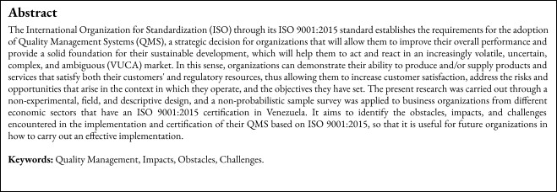

Certiﬁcación ISO 9001:2015 en Venezuela: Obstáculos, Retos e Impactos al Adoptar e Implementar SGC Basados en esta Norma
SERRA MAZZEI

Certificação ISO 9001:2015 na Venezuela: Obstáculos, Desafios e Impactos na Adoção e Implementação de SGQ Baseados nesta Norma

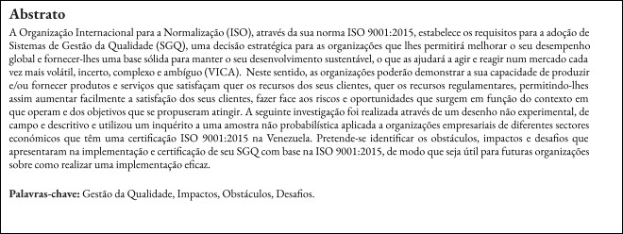

INTRODUCCIÓN

La Organización Internacional de Normalización (ISO) es una organización independiente y no gubernamental, la cual está conformada por los organismos de normalización provenientes de todas las regiones del mundo, que alcanza a 163 países y es la encargada de promover el desarrollo de normas internacionales, tanto de productos como de servicios.
El aseguramiento de la calidad de productos y procesos parte de la existencia de normas de calidad, entendiéndose como normas aquellos documentos públicos y técnicos que permiten unificar la terminología que se usa en un campo y que establecen especificaciones cuya aplicación es voluntaria y que fueron establecidos por consenso y aprobados por un organismo conocido. Las normas referidas a la calidad son discutidas, analizadas y aprobadas por el Comité técnico ISO/TC 176 Gestión y aseguramiento de la calidad,
Subcomité 2, Sistemas de la calidad. En este sentido y tal como lo expresan Camisón, Cruz y González (2007) [1], las normas pueden definirse de dos formas:
- Un estándar, o sea, un valor que ha de cumplir una cierta característica de un producto o proceso…
- Un procedimiento, o sea una recomendación sobre cómo organizar actividades. En este segundo significado, una norma sería un conjunto de pautas de actuación que prescriben de manera estructurada y documentada cómo asegurar el logro de unos estándares de calidad, es decir, cómo organizar un SGC.
Este artículo está enfocado en la segunda conceptualización de la definición de la norma y dirigida a la Norma ISO 9001 referida a los requisitos que debe tener un Sistema de Gestión de Calidad (SGC). Esta norma, al igual que los cambios que se han producido en el entorno económico, social y tecnológico en el que se mueve el mundo, ha presentado modificaciones desde su primera aparición en el año 1987, estas se muestran en la Figura 1.

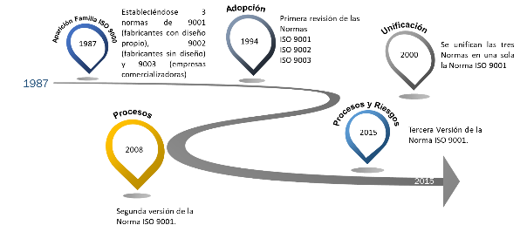
Figura 1: Evolución de la Norma ISO 9001
Fuente: Elaboración propia (2023)

Antes de la aparición de la Familia de las Normas ISO 9000 dedicadas a los Sistemas de Gestión de Calidad (SGC) se encontraba en vigencia la Norma ISO 8402:1986 Gestión de la Calidad y Aseguramiento de la Validad – Vocabulario, esta norma de términos tendría una segunda versión en el año 1994 y sería sustituida por la Norma ISO 9000:2000 “Sistemas de gestión de calidad-Fundamentos y vocabularios”, la cual a su vez ha sido sujeta a revisión dos veces más, siendo su última versión (Tercera) en el año 2015).
En el hito mostrado en la Figura 1, “Aparición de la Familia ISO 9000”, las tres normas relacionadas a los Sistemas de Calidad estaban orientadas al aseguramiento de la calidad bajo el enfoque de la inspección. Estas fueron:
- ISO 9001:1987 “Sistemas de Calidad – Modelo para el aseguramiento de la calidad en el diseño, desarrollo, la producción, la instalación y el servicio postventa”. Dirigida entonces a organizaciones que producían bajo una Elaboración Propia de sus productos.
- ISO 9002:1987 “Sistemas de Calidad – Modelo para el aseguramiento de la calidad en la producción, la instalación y el servicio postventa”. Dirigida entonces a organizaciones que producían a partir de un diseño establecido.
- ISO 9003:1987 “Sistemas de Calidad – Modelo para el aseguramiento de la calidad en la inspección y en los ensayos finales”. Dirigida entonces a organizaciones comercializadoras que se dedicaban a la venta de productos fabricados por otros.
Además, se publicó la Norma ISO 9004: “Gestión de la Calidad y elementos del sistema de calidad – Directrices”. Esta Norma a lo largo del tiempo ha tenido cuatro revisiones adicionales, la primera en 1994 (manteniendo su título), la segunda en 2000 cambiando su nombre a “Sistema de Gestión de Calidad – Directrices para la mejora del desempeño”, la tercera renombrada como “Gestión para el éxito sostenido de una organización – Enfoque de gestión de calidad”, y la cuarta, vigente
en el año 2018, “Gestión de la Calidad – La calidad de una organización – Orientación para lograr el éxito sostenido”. Esta última versión se realizó con el fin de alinearla a los conceptos establecidos con las versiones vigentes de las Normas ISO 9000 y 9001 (del año 2015) y está centrada en los conceptos de “identidad de las empresas” y “calidad de una organización”.
En el segundo hito “Adopción” comienza a popularizarse como el estándar más representativo en cuanto Organizaciones Certificadas en relación con los SGC con 38.000 en Europa y 96.000 en el resto del mundo. Se realiza la primera Revisión de las Normas 9001, 9002 y 9003.
El tercer hito “Unificación” se cambia del enfoque de inspección al enfoque de procesos y se unifica en una sola norma que generaliza todos los requisitos de un SGC en la Norma ISO 9001.
En el cuarto hito “Proceso” se presenta la segunda versión de la Norma ISO 9001; manteniéndose el enfoque del proceso, la mejora continua y quedan establecidos 8 principios para los SGC.
En el quinto hito “Proceso y Riesgos” se publica la tercera versión de la Norma ISO 9001, en la cual se incluye como gran novedad el enfoque de la gestión del riesgo sin abandonar el enfoque de procesos, la mejora continua, se introducen los conceptos de “aplicabilidad” en lugar de “exclusiones” y “productos y servicio” en lugar de solo “productos” con el fin de destacar las diferencias que pueden existir en la aplicación de algunos de los requisitos para ellos. Además, se reducen a 7 principios para los SGC.
En la Tabla 1 se muestra la comparación de los principios entre las versiones de la ISO 9001:2008 e ISO 9001:2015.
Tabla 1: Principios SGC ISO 9001:2008 vs ISO 9001:2015
8.
Enfoque en el cliente.
Liderazgo. Compromiso y Competencia de las Personas.
Enfoque basado en Procesos.
Mejora. Toma de Decisiones basadas en evidencias. Gestión de Relaciones.
7.
6.
7.
5.
6.
4.
4.
1.
2.
3.
Enfoque en el cliente.
Liderazgo. Participación del personal.
Enfoque basado en procesos.
Enfoque de sistema para la gestión.
Mejora continua. Enfoque basado en hechos para la toma de decisiones.
Relaciones mutuamente beneficiosas.
1.
2.
3.

5.
ISO 9001:2015
ISO 9001:2008

Certiﬁcación ISO 9001:2015 en Venezuela: Obstáculos, Retos e Impactos al Adoptar e Implementar SGC Basados en esta Norma

SERRA MAZZEI

Fuente: Elaboración propia (2023)
La “Organización Internacional de Normalización” (ISO) en el año 2017 publica la Norma ISO 9002 “Directrices para la aplicación de la Norma ISO 9001:2015”, la cual proporciona una orientación acerca de la intención de los requisitos de la referida norma presentando ejemplos de los pasos que una organización puede tomar para cumplir con dichos requisitos.
Se puede destacar la importancia de la certificación de los SGC de las empresas bajo la norma ISO 9001 por lo expresado por Castro y Rodríguez (2017) [2] mediante la presentación de las conclusiones de los estudios realizados por Morelos, Fontalvo y Vergara (2013), y de Sampaio, Saravia y Guimarães (2009) en las que se indican que aquellas empresas que cuentan con dicha certificación presentan ventajas competitivas, mejor eficiencia productiva, crean valor a sus productos y generan riquezas. De otros estudios citados por estos mismos autores acerca de la evaluación de los beneficios a nivel estratégico concluyeron que la certificación ha tenido impacto en los aspectos relacionados con el mejoramiento de la calidad, aumento de la productividad y desarrollo sostenible de la capacidad competitiva, en relación con este último aspecto, la norma ISO 9004(2018) [3] señala que: “la Alta Gerencia debe conocer la capacidad de la organización para satisfacer las necesidades y expectativas de los clientes y otras partes interesadas pertinentes proporciona la confianza para lograr el éxito sostenido.”. En este sentido, la Alta Gerencia debe establecer de manera sistemática los lineamientos para el desempeño global de su organización mediante la inclusión de aspectos tales como: planificación, implementación, análisis, evaluación y mejora de su SGC, para que este sea conducido de forma eficaz y eficiente.
El objetivo de este trabajo de investigación es analizar cuáles son los obstáculos que se les han presentado a las empresas venezolanas para implementar y certificar bajo la Norma ISO 9001(2015) sus SGC. Los resultados de esta investigación se presentan en este documento, el cual está estructurado de la siguiente forma: sección 1 como parte introductoria muestra el histórico del número de certificaciones obtenidas por las empresas venezolanas, su relación con el continente americano, su distribución por sectores; la sección 2 señala la metodología utilizada; en la sección 3 se presentan los resultados obtenidos luego de aplicado el instrumento de recolección de datos a través de tablas y figuras, seguido de la
discusión de los mismos y finalmente en la última sección se recogen las principales conclusiones del estudio.

LA CERTIFICACIÓN ISO 9001:205 EN VENEZUELA.

En la actualidad, al igual que la totalidad de las empresas del mundo, las empresas venezolanas se encuentran inmersas en mercados cada día más competitivos y globalizados, lo que es conocido como Mundo VICA: Volátil porque se van produciendo cambios constantes en el contexto actual en el que se desempeñan las organizaciones antes de lo esperado, Inciertos ya que no se encuentra certeza de lo que puede suceder, Complejos por la cantidad de factores que afectan el desempeño de las organizaciones y Ambiguo porque lo que sucede puede interpretarse en más de una manera, se requiere entonces que las organizaciones estén preparadas para reaccionar rápidamente ante esta situación para poder alcanzar sus objetivos.
La forma de alcanzar esos objetivos radica en poder gestionar sus actividades y recursos a fin de orientarlos a la consecución de los mismos, lo que a su vez ha derivado en adoptar herramientas y metodologías que permitan a las empresas configurar sus Sistemas de Gestión, uno de los cuales es el Sistema de Gestión de la Calidad, el cual es definido por la Organización Internacional de Normalización (ISO) en su Norma 9000(2015)
[4] como “parte del sistema de gestión relacionada con la calidad”.
En la Fígura 2 se muestra cómo se relacionan los conceptos de “sistemas, gestión, calidad, sistemas de gestión y sistemas de gestión de calidad”.
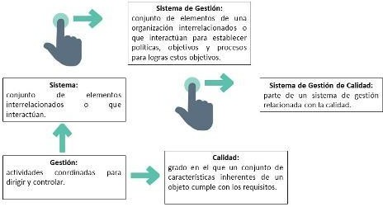

Figura 2: Relación de Conceptos SGC
Fuente: Elaboración propia basada en ISO 9000:2015 (2023)

Para hacer frente a este mundo VICA, en el cual la oferta de productos y servicios de calidad son generadores de ventajas competitivas, las empresas venezolanas han apostado por tomar la decisión estratégica de implementar sistemas de gestión de calidad para luego buscar la certificación.
La certificación tal como lo señalan Aranda y Ramírez (2014) [5] es aquella: “actividad que realiza un organizmo de certificación, que con independencia emite una declaración de confinaza para un producto, persona o sistema conforme con una norma u otro documento normativo, una vez que se verifica que sus propiedades y caracterísitcas, satisfacen los requisitos establecidos por el cliente, la empresa o legales”.
Tal como lo establece el concepto antes mencionado, la certificación se puede dar a “sistemas” y esta consiste en la emisión de un documento formal donde se declare que las políticas, procedimientos e instrucciones que una organización sigue se ajustan a las directrices que son establecidas en una norma referencial, como puede ser la ISO 9001(2015) referida a los SGC, además de que las personas que laboran en ella cumplan con lo establecido en la documentación del sistema.
En Venezuela, según lo establecido, en la Constitución de la República Bolivariana de Venezuela (1999) [6] en su artículo 117, establece que: “ todas las personas tendrán derecho a disponer de bienes y servicios de calidad, así como a una información adecuada y no engañosa sobre el contenido y características de los productos y servicios que consumen”. Y la Ley del Sistema Venezolano de la Calidad (2002) [7], establece en su artículo 17 que dicho Sistema está conformado por seis (06) subsistemas, que son: Normalización, Metrología, Acreditación, Certificación, Reglamentaciones Técnicas y Ensayos.
El subsistema de Certificación está dirigido por FONDONORMA, la cual es una asociación civil sin fines de lucro, que posee personalidad jurídica y patrimonio propio. Creada en el año 1973 con el fin de desarrollar en Venezuela las actividades de normalización y certificación en todos los sectores industriales y de servicios, y de formar talento humano en dichas especialidades.
Aranda y Ramírez (2014) [5] indican que para las empresas obtener una certificación ISO 9001: “es sinónimo de que el proceso en evaluación está ‘bien hecho‘, y por consiguiente se entiende que si el proceso de fabricación es de calidad, entonces el producto también lo será, lo que creará un efecto positivo en la imagen de la empresa”.
Aunque esto pueda sonar incongruente, debido a que la Norma ISO 9001(2015) certifica procesos y no productos, al buscar su certificación, las empresas deben establecer el alcance de su dirigido a aquellos procesos en los cuales se agregue valor y permitan cumplir con los requisitos para los productos o servicios que ofrecen y cuyo fin último sea brindar satisfacción a los clientes. En Venezuela, las estadísticas presentadas por la Organización Internacional de Normalización (ISO) en sus “ISO Survey 2014-2018” [8] muestran en la Figura 3 el número de certificaciones obtenidas de la ISO 9001: 2008 hasta el 2017, fin de su última certificación, y de la ISO 9001 (2015) desde 2018 hasta 2021 (en el año 2016 no hubo presentación del ISO Survey).
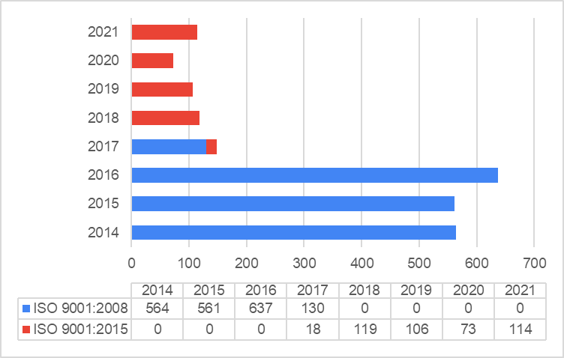

Figura 3: Certificaciones ISO 9001:2018 e ISO 9001:2015
Fuente: Elaboración propia basada en ISO Surveys (2023)

En la Tabla 2 se muestra el número de certificaciones obtenidas por las organizaciones de los países de Latinoamérica al año 2021.

Certiﬁcación ISO 9001:2015 en Venezuela: Obstáculos, Retos e Impactos al Adoptar e Implementar SGC Basados en esta Norma

SERRA MAZZEI

Tabla 2: Certificaciones ISO 9001(2015) en los países de Latinoamérica

# | País | Certificaciones
1 | Brasil | 16.268
2 | Colombia | 10.263
3 | México | 7.969
4 | Argentina | 5.965
5 | Chile | 2.860
6 | Perú | 1.739
7 | Uruguay | 1.307
8 | Ecuador | 1.258
9 | Paraguay | 410
10 | Costa Rica | 364
11 | Panamá | 262
12 | Bolivia | 244
13 | República Dominicana | 227
14 | Guatemala | 218
15 | El Salvador | 185
16 | Honduras | 158
17 | Venezuela | 114
18 | Nicaragua | 30
19 | Cuba | 10
20 | Haití | 5

Fuente: Elaboración propia basada en ISO Survey 2021 (2023)

En la Figura 4 se muestra cómo Venezuela ocupa el puesto diecisiete (17) entre los países de Latinoamerica con mayor número de empresas certificadas.

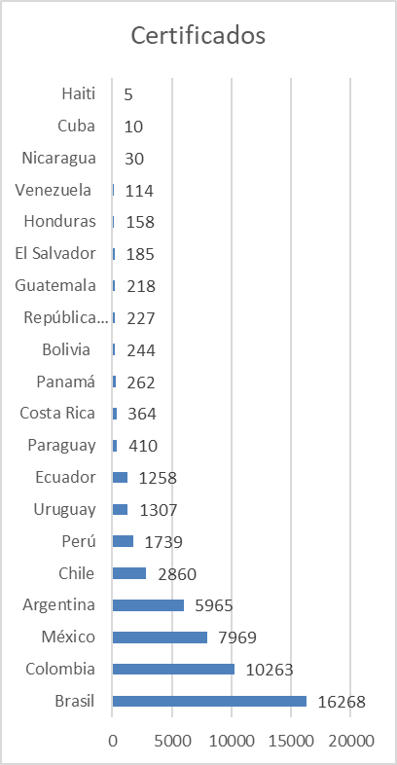
Figura 4: Posición de Venezuela respecto a las Certificaciones ISO 9001: 2015 en Latinoamérica
Fuente: Elaboración propia basada ISO Survey 2021 (2023)
La Organización Internacional de Normalización (ISO) en su “ISO Survey 2018” establece cuarenta
(40) sectores económicos de la producción y prestación de servicios, Venezuela tiene al menos presencia con una (1) empresa certificada en el 50
% de los sectores, es decir, veintidós (22) sectores, destácandose los sectores que se muestran en la Tabla 3, los cuales representan el 57.02 % de las empresas certificadas.
Tabla 3: Sectores con mayor número de certificaciones en Venezuela

Sectores | Certificados
Servicios de Ingeniería | 22
Otros Servicios | 16
Comercio mayorista y minorista | 16
Productos alimenticios, bebidas y | 15
tabaco
Construcción | 7
Educación | 5
Fuente: Elaboración propia basada en ISO Survey 2021 (2023)

Sin embargo, en el mismo Surveys podemos ver que sectores tan importantes para la economía venezolana presentan ninguna certificación en relación con esta norma de SGC, como lo son: en el sector servicios, los servicios de suministro de

agua, electricidad y gas; en el sector de producción de textiles, la fabricación de coque y productos refinados de petróleo tampoco reporta ninguna certificación; y otro sector como el hotelero, que podría generar fuentes de ingresos importantes al país, tan solo cuenta con una certificación.
Ante esta situación, este estudio pretende contribuir a entender cuáles son los principales obstáculos, retos y beneficios que han presentado las empresas venezolanas a la hora de certificar sus SGC.

METODOLOGÍA USADA

El estudio se llevó a cabo mediante una investigación de diseño no experimental, planteada en su contexto natural, para su posterior análisis, tipo de campo de nivel descriptivo. La fuente primaria utilizada fue la aplicación de una encuesta a una muestra no probabilística seleccionando las organizaciones empresariales de diferentes sectores económicos del país que poseen una certificación ISO 9001:2015.
La limitante de la presente investigación fue que a pesar de conocer el número de empresas certificadas según la ISO no se conocía quiénes conformaban dicha población debido a que el canal oficial no facilitó la información, por lo cual se tuvo que realizar investigación a través de la web para determinar empresas que cumplieran con el perfil. Se logró contactar a cincuenta y ocho (58) empresas de las cuales efectivamente participaron en esta investigación un total de veintidós (22) las cuales representaron el 37.93%.
La encuesta se estructuró de la siguiente forma:
Parte I: introductoria
En la que se identificó la empresa (solo para el conocimiento del investigador, el sector en que se desenvuelve (comercio, industrial o de servicio), el tipo de empresa (pequeña, media o grande), el sector según la clasificación de la ISO y el tiempo para implementar y lograr la certificación de la ISO 9001.
Parte II: Motivos, obstáculos y retos. Comprendida por cuatro (04) preguntas:
Pregunta 1: dirigida a conocer cuáles fueron los motivos que llevaron a las organizaciones a buscar la certificación ISO 9001:2015. Siete (7) opciones más una (1) opción de respuesta abierta para dar otro motivo que no hubiera sido considerado por el autor.
Pregunta 2: orientada a conocer los obstáculos internos que se le pudieron haber presentado a las organizaciones en sus procesos de implementación y posterior de sus SGC y su certificación. Veintidós
(22) opciones: nueve (09) referidas al liderazgo de la Alta Dirección, ocho (8) a los procesos, cinco (5) a las personas, más una (1) opción de repuesta libre.
Pregunta 3: dirigida a determinar cuáles fueron los obstáculos desde el punto de vista externo a las organizaciones que en alguna medida dificultaron el proceso de implementación de los SGC y certificación en las organizaciones encuestadas. Ocho (8) opciones que involucran a las partes interesadas con las que se relacionan las mismas.
Pregunta 4: pretendía descubrir cuáles fueron los retos más difíciles de afrontar por las organizaciones en cuanto a los requisitos más importantes de la Norma ISO 9001:2015, el investigador consideró cinco (05) opciones más una (1) opción adicional de libre respuesta para las organizaciones.
Parte III: Impacto.
Se presentan veinticinco (25) posibles impactos para que las organizaciones lo evaluarán, a través de una escala de Lickert, en las que se mencionaron como resultado del impacto si este fue: ninguno (0 puntos), bajo (1 punto), medio (2 puntos) o alto (3 puntos). En la Tabla 4 se muestra el valor para evaluar los impactos producidos en las organizaciones.
Tabla 4: Valor de los Impactos

Valor | Impacto
0 puntos | Ninguno
1 a 1.5 puntos | Bajo - Bajo
1.5 a 2 puntos | Bajo - Medio
2 a 2.5 puntos | Medio - Bajo
2.5 a 3 puntos | Medio - Alto
3 puntos | Alto
Fuente: Elaboración propia (2023)

Parte IV: Lecciones aprendidas.
Esta última parte constó de una única pregunta abierta para que las empresas que desearan manifestar su opinión expresaran libremente aquellas cuestiones que pudieran ser de utilidad a otras organizaciones al abordar proyectos de implementación de SGC y su posterior certificación a través de la Norma ISO 9001:2015.
Luego de la investigación a través de la web, se logró identificar un total de cincuenta y ocho (58) empresas organizaciones que cumplían con el perfil requerido para la investigación a las cuales se

Certiﬁcación ISO 9001:2015 en Venezuela: Obstáculos, Retos e Impactos al Adoptar e Implementar SGC Basados en esta Norma

SERRA MAZZEI

les invitó a participar y se obtuvo inicialmente una tasa de respuestas del 46.55%. Finalmente, de las organizaciones que aceptaron participar en la investigación, veintidós (22) completaron en su totalidad la encuesta quedando de esta forma constituida la muestra por el 19,28 % de la población total de organizaciones con la certificación ISO 9001:2015.

RESULTADOS

La composición de la muestra estuvo conformada por cincuenta por ciento (50 %) de organizaciones del tipo de pequeñas empresas, 22,73% del tipo medianas empresas y 22,27% del tipo grandes empresas. En la Tabla 5 se refleja la distribución de la muestra por tipo de empresa.
Tabla 5: Distribución de la muestra por tipo de empresa

Tipo de Empresa | Cantidad | %  Muestra
Pequeña | 11 | 50,00
Mediana | 5 | 27,73
Grande | 6 | 22,27
Leyenda: Pequeña (hasta 50 empleados). Mediana (51 a 250 empleados). Grande (mayor a 250 empleados)
Fuente: Elaboración propia (2023)

En relación con el tipo de sector en el cual las organizaciones se desempeñan, el 54.55% fue del sector servicio, el treinta y 36.36% correspondió al sector industrial y el nueve coma nueve por ciento 9.09% fue el del sector comercial. (Ver Tabla 6).
Tabla 6: Distribución de la muestra por sector

Sector | Cantidad | % Muestra
Industrial | 8 | 36,36
Comercial | 2 | 9,09
Servicios | 12 | 54,44
Fuente: Elaboración propia (2023)

La distribución de las organizaciones, de acuerdo con los sectores establecidos por la ISO, es la mostrada en la Tabla 7, con la cual quedó representado el cuarenta por ciento de los sectores que en Venezuela poseen certificación.

En relación con el tiempo en que las empresas llevaron a cabo la implementación y su posterior certificación, el promedio de meses que tardaron en lograrlo fue de aproximadamente 23 meses. La distribución porcentual por meses se muestra en la Figura 5.

Tabla 7: Distribución de la muestra por sector ISO

Sector ISO | Cantidad | %  Muestra
Comercio mayorista, | 2 | 9,09
minorista y repuestos
Educación | 2 | 9,09
Maquinarias y Equipamiento | 2 | 9,09
Productos de Caucho y | 2 | 9.09
plásticos
Pulpa, papel y productos de | 1 | 4.55
papel
Químicos y Productos | 3 | 13,64
Químicos
Salud y trabajo social | 1 | 4,55
Servicios de Ingeniería | 1 | 4,55
Otros Servicios | 9 | 36,35
Fuente: Elaboración propia (2023)

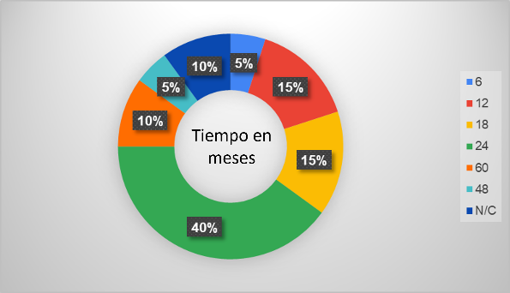

Figura 5: Distribución por meses de los procesos de implementación y certificación de la ISO 9001:2015
Fuente: Elaboración propia (2023)

A la consulta realizada sobre los motivos que llevaron a las organizaciones a emprender un proceso de implementación y posterior certificación de sus SGC estas manifestaron en primer lugar con el 22% elevar la satisfacción del cliente, mejorar la calidad de sus procesos y productos y/o servicios con el 19% y con un 17% incrementar la reputación de la empresa tanto a nivel nacional como internacional e identificar, estandarizar y comunicar los procesos de la organización. El resto de los motivos se pueden apreciar en la Figura 6.

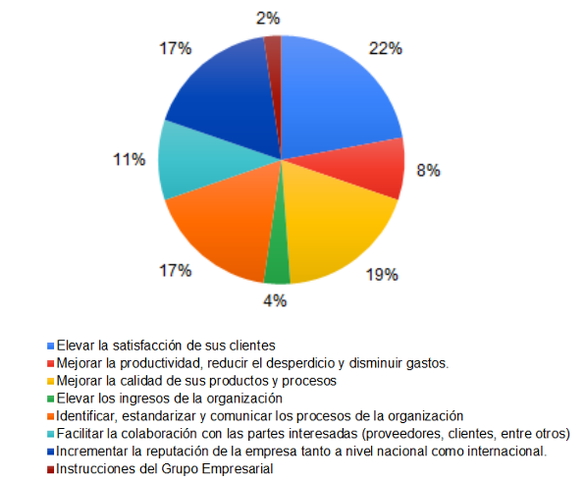

Figura 6: Motivos de las organizaciones para la implementación y certificación de la ISO 9001:2015
En relación con los obstáculos internos, la composición según el autor definió y las respuestas de las organizaciones sujetas al estudio fueron el 20.73% relacionados al factor “Liderazgo”, el 36.59% y el 42.68% al factor “Procesos”.
A continuación, en la Tabla 8 se muestra el peso dado por los responsables de los SGC de las empresas certificadas a los principales obstáculos desde el contexto interno para el Factor “Liderazgo”.

Tabla 8: Obstáculos Internos - Liderazgo

Cuestiones Liderazgo Cant. %
Inexistencia de un compromiso
claro y decidido de apoyo por 1 5.88
parte de la alta dirección al SGC. Poco involucramiento de la Alta
Dirección de la organización 2 11.76
durante el proceso de
implementación del SGC.
Falta de un objetivo claro ¿por
qué y para qué? se han decidido 2 11.76
a implementar un SGC.
Falta de planificación estratégica 4 23.53
de la empresa.
Falta o poco presupuesto
destinado a suministrar recursos 1 5.88
para la implantación del SGC.
Falta de organigramas y 2 11.76
funciones asociadas claras.
Designación de un responsable 1 5.88
sin la autoridad debida.
Cultura de la Organización no
alineada a los objetivos de un 4 23.53
SGC.
Fuente: Elaboración propia (2023)

Si bien en las organizaciones no encontraron falta de Liderazgo para emprender los proyectos de implementación y certificación de los SGC ISO 9001:2015, se presentan debilidades importantes como el no poseer una cultura organizacional
alineada a los objetivos de los SGC y la falta de una planificación estratégica.

En la Tabla 9 se presenta el peso a los principales obstáculos desde el contexto interno para el Factor “Personas”.

Tabla 9: Obstáculos Internos - Personas

Cuestiones Personas | Cant. | %
Falta de apoyo por parte de los
trabajadores que forman parte de
la organización en el desarrollo | 8 | 19.51
de las actividades de
implementación del SGC.
Desconocimiento del personal de
la importancia de tener establecido un SGC en la | 11 | 26.83
organización.
Ausencia de personal capacitado
para levantar la información documental de los procesos de la | 4 | 9.76
empresa.
Falta de dedicación y tiempo por
parte del personal para desarrollar adecuadamente el | 7 | 17.07
soporte documental del sistema.
Poca disposición para el trabajo
en equipo por parte de los participantes en la | 4 | 9.76
implementación.
Resistencia al Cambio. | 11 | 26.83
Fuente: Elaboración propia (2023)

Se observa claramente que en el 50% de las organizaciones del estudio la resistencia al cambio y el desconocimiento del personal sobre la importancia de tener un SGC establecido son los principales obstáculos que atender por las áreas de Gestión Humana de las organizaciones.
En la Tabla 10 se presenta el peso a los principales obstáculos desde el contexto interno para el Factor “Procesos”.

Tabla 10: Obstáculos Internos - Procesos

Cuestiones Procesos | Cant. | %
Procesos complejos o no  estandarizados. | 2 | 10
Falta de coherencia entre lo
documentado y lo que realmente | 4 | 20
se hace.
Inexistencia o un pobre sistema
de medición de desempeño de | 3 | 15.
los procesos (indicadores).
Inadecuado sistema para medir la satisfacción de los clientes. | 4 | 20
No disponer de una metodología
para llevar a cabo el proceso de | 3 | 15
implementación del SGC.
Mayor peso a la producción que a la calidad. | 4 | 20
Fuente: Elaboración propia (2023)

Certiﬁcación ISO 9001:2015 en Venezuela: Obstáculos, Retos e Impactos al Adoptar e Implementar SGC Basados en esta Norma

SERRA MAZZEI

En la Tabla 11 se presenta el peso a los principales obstáculos desde el contexto Externo. Estos fueron:

Tabla 11: Obstáculos Externos

Cuestiones Externas | Cant. | %
Situación política, económica del | 8 | 20.0%
país que limita la disponibilidad
de inversión.
Poco apoyo de las instituciones | 1 | 2.5%
gubernamentales.
Inexistencia de políticas oficiales | 2 | 5.0%
orientadas a fomentar y estimular
la adopción de la cultura de la
calidad en las organizaciones.
Fuga de Talento humano | 12 | 30.0%
Poca disposición de iniciativas de | 6 | 15.0%
formación y capacitación al
personal para poder afrontar la
mejora del SGC.
Pandemia. | 8 | 20.0%
Ninguno. | 3 | 7.5%
Fuente: Elaboración propia (2023)

Con respecto a los resultados obtenidos entorno a los obstáculos relacionados con el contexto externo, lo que expresaron los responsables de los SGC en las organizaciones consultadas indica que a nivel de las organizaciones el 36.36% (8 de las 22) manifestó que la pandemia afectó de alguna manera sus procesos de implementación y certificación de los SGC.
Los resultados claramente indican que del peso de los obstáculos externos el 27.50% corresponde a la situación generada por el gobierno y su poca disposición a resolver los problemas que como nación tiene el país, esto conlleva a que el 54.55% de las organizaciones han perdido talento humano debido a que las empresas tienen dificultad para mantener a su personal dada la precariedad de sus ingresos, lo cual se ha traducido en una inmigración de los ciudadanos del país hacía otros países; en este sentido la ACNUR indica en su página web que más de 7 millones de personas han dejado Venezuela buscando protección y una vida mejor. La mayoría –más de 6 millones de personas– ha encontrado acogida en los países de América Latina y el Caribe. Arena, Fernández, Guajardo y Yépez (2022) [10] señalan como dato importante, de cómo ha afectado la continuada crisis económica, que la característica de primera ola de migrantes fue que estaba constituida principalmente por profesionales con un nivel educativo superior. La siguiente, la conformaron
jóvenes de clase media con titulación universitaria, con lo cual Venezuela ha perdido valioso capital humano que afecta a las organizaciones en sus objetivos de calidad, producción, productividad y crecimiento. Los mismos autores señalan que para los países que han acogido este “identifican beneficios importantes a mediano plazo en materia de productividad y crecimiento, consecuencia de un incremento de la fuerza laboral y un mejor alineamiento entre el capital humano de los migrantes y los puestos de trabajo. Estos beneficios son mayores en los países que reciben flujos migratorios más importantes y cualificados en relación con la población local”. Agregan, además, que las últimas olas de migrantes se han caracterizado por ser personas o grupos familiares provenientes de hogares de bajo ingreso con un nivel educativo inferior. Finalizan indicando que de mantenerse la situación la migración de venezolanos alcanzará los ocho coma cuatro millones para el 2025.
Adicionalmente, el 27,27% de las organizaciones sujetas al estudio manifestaron que en el mercado existen pocas iniciativas de formación y capacitación para el personal poder afrontar y llevar a cabo mejoras a sus SGC.
Ahora bien, en relación con las cuestiones y requisitos que el investigador consideró podrían ser retos para las organizaciones al abordar la implementación y certificación de los SGC de acuerdo con la ISO 9001:2015, puede indicarse lo siguiente:
- El 68,22% fue el establecer el pensamiento basado en riesgo (definición de riesgos y oportunidades y las opciones para tratarlos y acciones a tomar).
- El 13,60% señaló como reto que afrontaron el establecer cuál debería ser la información documentada que debía tener el SGC.
- La definición del alcance, definir y establecer el contexto de la organización y cómo manejar la gestión del cambio representó el 4,50% de las organizaciones.
- En dos organizaciones que representa el 9,10% afrontaron el reto de la definición de los requisitos a cumplir.
- Y una organización señaló que, debido a sus anteriores procesos de certificación, la adopción de la Norma ISO 9001 (2015) para la certificación de su SGC no les presentó ningún inconveniente.

3CCon Suena lógico entender que el pensamiento en riesgo, el más novedoso cambio entre la Versión 2008 y la 2015, fuera el reto más difícil de afrontar por las organizaciones.
En la Figura 6 se muestran las cláusulas y apartados en las que se menciona el riesgo en la ISO 9001:2015.

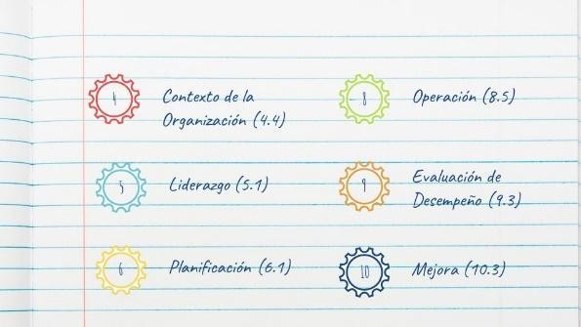
Figura 6: Cláusulas y Apartados donde se menciona el riesgo
Fuente: Elaboración propia (2023)

Para concluir este estudio, se les consultó a las organizaciones sobre el tipo de impacto que tuvo la implementación y certificación de sus SGC basado en la ISO 9001:2015, todas y cada una de ellas manifestaron que tuvieron algún tipo de impacto positivo. En la Figura 7 se muestra la contabilización de esos impactos en relación con los principios de los SGC basados en la ISO 9001:2015.
El promedio del impacto de la implementación y certificación ISO 9001(2015) en las organizaciones y en relación con los principios de los SGC fue de
2.59 puntos, lo cual indica que dicho impacto tiende de medio a alto. Se obtuvieron los mejores resultados en los principios relacionados con la mejora y los enfoques de procesos cuyos impactos estuvieron por encima de la media. El impacto que estuvo más por debajo de la media presentando así una tendencia hacia un impacto medio – bajo fueron el principio de toma basada en evidencias. Finalmente, los impactos principios relacionados con el compromiso de las personas, gestión de relaciones y enfoque al cliente tuvieron un impacto alrededor del promedio.

Figura 7: Impacto vs Principios ISO 9001:2015
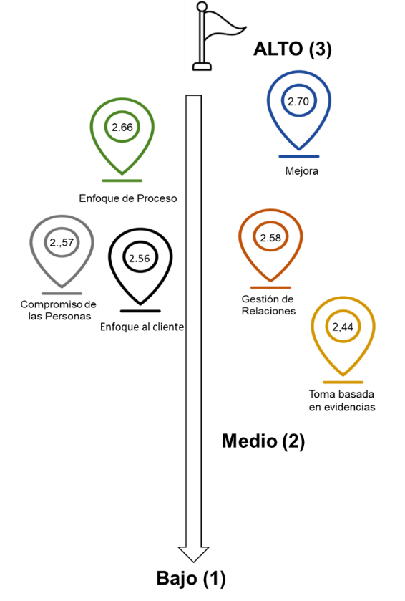
Fuente: Elaboración propia (2023)

En las Tablas 12 a la 17 se muestra el resultado del impacto obtenido por cada principio.
El primer impacto presentado es el relacionado con el principio “Enfoque al Cliente”.

Tabla 12: Impacto en el Principio Enfoque al Cliente

Aspecto del Principio | Impacto
Aumento de la satisfacción del cliente. | 2,82
Mejora de la fidelización del cliente. | 2,45
Incremento de la reputación de la organización. | 2,95
Ampliación en la base de clientes. | 2,00
Promedio | 2,.56
Fuente: Elaboración propia (2023)

Se observa que el aspecto que hace que el impacto en relación con el principio “Enfoque al Cliente” no tenga un mejor performance fue la ampliación en la base de clientes en el mercado. Esto tiene mucha relación con el obstáculo presentado por las organizaciones en relación con la situación económica del país, pero aspectos como el aumento de la satisfacción del cliente y el incremento de la reputación de las organizaciones dan clara señal de la importancia de la implementación y certificación de los SGC basados en ISO 9001:2015.
El segundo impacto que se presenta es el relacionado con el principio “Compromiso de las

Certiﬁcación ISO 9001:2015 en Venezuela: Obstáculos, Retos e Impactos al Adoptar e Implementar SGC Basados en esta Norma

SERRA MAZZEI

Personas”. Se puede observar que los aspectos favorecidos son la mejora de comunicación a lo largo de todas las personas de las organizaciones y su comprensión y motivación para alcanzar los objetivos relacionados con la calidad, pero en cuanto a los otros dos aspectos su impacto es modesto debido que están por debajo del impacto promedio general y es allí donde las organizaciones tienen una oportunidad de mejora a ser desarrollada.

Tabla 13: Impacto en el Principio Compromiso de las Personas

Aspecto del Principio | Impacto
Mejora de la comunicación entre todos los niveles y funciones de la organización. | 2,73
Comprensión y motivación por parte de las personas de la organización para lograr los objetivos de calidad. | 2,68
Aumento de la participación de las personas de la organización en las  actividades de mejora. | 2,45
Aumento en el desarrollo, iniciativa y creatividad de las personas de la organización. | 2,41
Promedio | 2.57
Fuente: Elaboración propia (2023)

El siguiente impacto que se presenta es el relacionado con el principio "Enfoque a Procesos" siendo uno de los impactos que obtuvo mejor resultado con 2,66 puntos, aproximadamente 2,70% por encima del promedio global de los impactos, con tendencia medio hacia alto. Procesos estandarizados, interrelacionados con recursos tanto de personal, máquinas y materiales adecuados y que sean gestionados de forma eficaz suministrarán productos y servicios de buena calidad con los cuales podrán aumentar la satisfacción de clientes y otras partes interesadas.
Tabla 14: Impacto en el Principio Enfoque de Procesos

Aspecto del Principio | Impacto
Procesos estandarizados que aumentan la capacidad de estos e identifican las oportunidades de mejora. | 2,73
Gestión eficaz de los procesos, uso eficiente de los recursos requeridos y mejora de las interrelaciones entre los  mismos. | 2,59
Promedio | 2,66
Fuente: Elaboración propia (2023)
El cuarto impacto evaluado es el relacionado con el principio de "Mejora", fue el impacto mejor valorado con un promedio de 2,70 puntos en todos los aspectos sobre el promedio global, lo que marca una tendencia de impacto de medio - alto, por lo que se puede considerar beneficioso para las organizaciones.
Tabla 15: Impacto en el Principio Mejora

Aspecto del Principio | Impacto
Aumento de la eficacia y eficiencia al cumplir los objetivos de la calidad de la organización. | 2.73
Mejora de la coordinación de los  procesos de la organización. | 2.73
Mejora en la capacidad tanto de la organización como la de sus empleados para entregar los resultados deseados. | 2.68
Mejora de la evaluación del desempeño de los procesos y la capacidad de lograr  los objetivos. | 2.68
Proporcionar productos y servicios que satisfacen los requisitos del cliente, legales y reglamentarios que apliquen. | 2.68
Promedio | 2.70
Fuente: Elaboración propia (2023)

Se presenta a continuación la Tabla 12 que muestra el impacto de la implementación y certificación de los SGC basados en ISO 90001:2015 en relación con el principio "Toma de Decisiones basada en Evidencias".

Tabla 16: Impacto en el Principio Toma de Decisiones basada en Evidencias

Aspecto del Principio | Impacto
Establecimiento de un enfoque en la investigación y determinación de la causa raíz de las no conformidades, seguido de la prevención y toma de acciones correctivas. | 2,36
Aumento de la capacidad de anticiparse y reaccionar a los riesgos y oportunidades  internas y externas. | 2,41
Mejor uso del aprendizaje para la mejora y aumento de la promoción de la innovación. | 2,45
Mejora en los procesos de toma de  decisiones. | 2,55
Promedio | 2.44
Fuente: Elaboración propia (2023)
Se puede observar que a pesar de que su impacto fue considerado medio - bajo, ya que en relación con el promedio global es menor a este por lo que

pueden presentarse oportunidades de mejora al estudiar los aspectos relacionados.
Finalmente, el último impacto evaluado fue el relacionado con el principio "Gestión de Relaciones", el promedio de todos los aspectos considerados con 2.58 puntos lo cual lo situó por tan solo 0.39% por debajo del margen de 2.59 puntos promedio global de impactos. Se puede observar que hay aspectos con impacto muy favorables, como el de brindar confianza en relación con el establecimiento del SGC, y otros en los cuales las organizaciones tienen que trabajar, como son la relación con proveedores y su personal.
Tabla 17: Impacto en el Principio Gestión de Relaciones

Aspecto del Principio | Impacto
Aumento de la satisfacción de las personas de la organización | 2.55
Creación de una cultura de calidad y valores compartidos. | 2.59
Brindar confianza a las partes interesadas en relación con la coherencia, eficacia y eficiencia del  SGC. | 2.82
Comprensión de los objetivos y valores comunes entre las partes interesadas | 2.64
Aumento de la capacidad de crear valor para las partes interesadas compartiendo los recursos, la competencia y la gestión de los riesgos relativos a la calidad | 2.59
Establecimiento de una cadena de suministro bien gestionada que proporcione un flujo estable de  productos y servicios.] | 2.32
Promedio | 2.58
Fuente: Elaboración propia (2023)

- CONCLUSIONES

Los resultados de la presente investigación muestran que desde el ámbito interno el obstáculo relacionado con el liderazgo fue del veinte coma setenta y tres por ciento (20,73%), lo que da entender que las organizaciones deben mejorar en la aplicación del segundo principio por parte de la Alta Dirección de las empresas venezolanas, el cual es el de “Liderazgo”. En este sentido, la Norma ISO 9000 (2015) [4] lo declara como: “Los líderes en todos los niveles establecen la unidad de propósito y la dirección, y crean condiciones en las que las personas se implican en el logro de los objetivos de la calidad de la organización.” En consecuencia, estos líderes deben crear e impulsar la dirección y la gestión de las personas de la organización alineando así estrategias, políticas, procesos y recursos para lograr los objetivos de su
SGC. Los resultados mostraron que el obstáculo mayor en cuanto al liderazgo es el de iniciar los procesos de implementación de los SGC para su posterior implementación sin definir una planificación y la alineación de la cultura de la organización a los objetivos de calidad. En este sentido, tal como lo expresan Salcedo y Romero (2006) [11] la cultura organizacional constituye la piedra angular del cambio y del mejoramiento y por ser uno de los componentes de la acción gerencial que más influye en las empresas tenerla como punto de partida para aquellas que buscan la excelencia les significa una ventaja comparativa. El papel de los líderes a lo largo de toda la organización será el de promover la cultura de la calidad, debido a que, tal como lo expresan Caicedo y Caldas (2002) [12] citando a Silíceo, Casares y González “el líder es el creador o sostén de la cultura organizacional orientada a la calidad y el servicio es él o los líderes, quienes al final de cuentas hacen o no competitivas a las organizaciones”. Esta afirmación es validada por Caicedo y Marisol (2002) al señalar que “el impulso de los valores y principios contemplados en los sistemas de gestión de calidad deben orientarse para mejorar el sentido de pertenencia y alcanzar una conducta deseada que guíe el desempeño de cada uno de los miembros de la empresa”. En consecuencia, sin un liderazgo y compromiso claro por parte de la Alta Dirección, esta no podrá cumplir con los requisitos que establece la Norma ISO 9001(2015) [10] en su cláusula 5.1.1 que entre otros destacan:
- Asumir la responsabilidad y obligación de rendir cuentas sobre la eficacia del SGC.
- Asegurar el establecimiento de la política y objetivos de calidad del SGC.
- Asegurar la integración de los requisitos del SGC en los procesos de negocio de la organización a través de un efectivo enfoque de proceso
- Asegurar la disponibilidad de los recursos necesarios para el SGC (personas, herramientas, equipos, etc.) cuando y donde sea necesario
- Comunicar la importancia de una gestión eficaz de la calidad, de la conformidad con los requisitos del SGC y sus beneficios.
- Comprometer, dirigir y apoyar a las personas, para contribuir a la eficacia del SGC, así como también dar autoridad a los otros roles pertinentes de la dirección.
Con relación al porcentaje del 36.59% de obstáculos relacionados con el personal, es importante destacar que esto implica que no se ha logrado cumplir en su totalidad con el principio

Certiﬁcación ISO 9001:2015 en Venezuela: Obstáculos, Retos e Impactos al Adoptar e Implementar SGC Basados en esta Norma

SERRA MAZZEI

número 3 de la ISO 9000 (2015). [4] que corresponde al “Compromiso de la empresa”, el cual es declarado de la siguiente forma: “Las personas competentes, empoderadas y comprometidas en toda la organización son esenciales para aumentar la capacidad de la organización para generar y proporcionar valor”, encontrándose puntos a tomar para organizaciones que quieran emprender proyectos de implementación de SGC para su posterior certificación ISO 9001.
- Realizar jornadas de sensibilización con el personal para indicar la importancia que traerá tanto para la empresa como para ellos, la adopción de un SGC.
- Realizar campañas de motivación para lograr que los empleados participen activamente en las actividades de Implementación.
- Crear equipos de agentes de cambio que en todo momento ayuden a formar un clima organizacional agradable donde se fomente la participación, el trabajo en equipo, la confianza en la que el miedo a cometer errores no sea visto como una amonestación sino que con ellos se vea una oportunidad para aprender y mejorar y que si bien es cierto inicialmente parezca que sea más trabajo y responsabilidad, a la larga todos saldrán beneficiados por la estandarización de los procesos y su forma de llevarlos a cabo.
Además, para vencer estos obstáculos la empresa debe tomar acciones tales como las mostradas en la cláusula “7.2 Competencia” de especificadas en la ISO 9001(2015), que son:
- Identificar las competencias que requieren sus trabajadores en cada uno de los puestos de trabajo para poder desempeñarlo eficaz y eficiente hoy y en el futuro.
- Garantizar que los puestos de trabajo sean ejercidos por personas competentes con base a su educación, formación y experiencia.
- Tomar las acciones que permitan eliminar las brechas en el desempeño de los puestos de trabajo entre lo requerido y lo realizado por el personal que lo ejerce.
Mediante la capacitación y manteniendo la información documentada que de él derive.
Se debe lograr que los empleados cumplan con la cláusula 7.3 “Toma de conciencia” de la Norma ISO 9001 (2015), que no es más que tengan conciencia de cómo ellos contribuyen a lograr la eficacia y eficiencia del SGC y lo que significa el incumpliendo de los requisitos de este. Para ello, también deben ser conscientes de la política de calidad y objetivos de calidad adecuados].
La comunicación es factor importante para lograr implicar a las personas en estos procesos de implementación de los SGC, es por ello por lo que tal como lo propone la ISO 9002 (2017) [14]: “Para ser eficaces, los procesos de comunicación de la organización deberían proporcionar a la organización y a sus personas la capacidad de:
- transmitir y recibir información rápidamente, y actuar sobre ella;
- crear confianza entre ellos;
- transmitir la importancia de la satisfacción del cliente, el desempeño de los etc.;
- identificar las oportunidades de mejora”. (p. 36)
En cuanto a los obstáculos relacionados con los procesos, estos 42,08% de los obstáculos internos y que corresponden al principio número 4 “Enfoque de procesos” de los SGC descrito por la Norma ISO 9000(2015) [4] como: “Se alcanzan resultados coherentes y previsibles de manera más eficaz y eficiente cuando las actividades se entienden y gestionan como procesos interrelacionados que funcionan como un sistema coherente”. Las empresas para enfocar sus SGC a procesos deben: identificar y tener definida la secuencia de los procesos, describirlos, hacerles seguimiento y medición de sus resultados y mejorarlos en función de estos resultados. Al identificarlos debe reflexionar cuales son los procesos que estarán incluidos en su SGC en razón a las actividades que en la organización se realizan y cómo estos influyen e inciden en el logro de los resultados. Mediante la elaboración del mapa de procesos se podrán identificar las interrelaciones de los procesos que intervendrán en el SGC y por

medio de la ficha de procesos y la elaboración de información documentada se podrá describirlos. Estas dos herramientas podrán estandarizar y proveer una coherencia entre la forma en que se hacen las cosas y lo documentado. Finalmente, para su seguimiento, medición y posibles acciones de mejora se debe recurrir a los establecido en las cláusulas 9.2 Auditoría Interna y 9.3 Revisión por la Dirección y el establecimiento de indicadores tanto de la gestión de los procesos como la de la satisfacción de los clientes, ellos tal como lo señalan Monroy y Simbaqueba (2017) [14] permitirán aportar información valiosa que le permitirá a la Alta Dirección de la empresa realizar la toma de decisiones en el momento oportuno en cada una de las fases del ciclo profesional sea esta la de planeación, la ejecución, el seguimiento o los ajustes que lleven lugar debido a las desviaciones importantes entre los resultados obtenidos y las metas establecidas para el cumplimiento de los indicadores establecidos. Los mismos autores citan a Velásquez (2003) indicando que los indicadores “sirven a las empresas como herramienta de mejoramiento continuo en la toma de decisiones, lo cual se traduce en una mejor calidad de productos y servicios.
Cabe entonces recordar la frase del físico y matemático británico Lord Kalvin (1824 – 1907) quien señala que “Lo que no se define no se puede medir. Lo que no se mide, no se puede mejorar. Lo que no se mejora, se degrada siempre”. En este sentido, los procesos no solo deben ser claramente definidos y conocidas sus interrelaciones, sino que mediante el uso de indicadores que medirán la eficiencia y eficacia con la cual se están desempeñando. Este conocimiento a nivel de la satisfacción de los clientes indicará qué tan orientadas están las organizaciones en relación con ellos, recordemos el principio 1 de los SGC basados en la ISO 9001(2015) “Enfoque al cliente” su correcta aplicación podrá atraerlos y fidelizarlos, de nada vale tener producción si no tenemos productos y servicios de calidad que satisfagan las necesidades y requisitos de sus clientes.
El estudio arrojó que entre los obstáculos de origen externo la pandemia fue factor importante que retrasó los procesos de implementación y certificación de los SGC basado en ISO 9001(2015) en las organizaciones, de hecho, algunas de las organizaciones que inicialmente fueron consultadas y no forman parte de este estudio indicaron que o bien suspendían estos procesos o cerraron sus operaciones. Estas también se vieron afectadas al
igual que las empresas del estudio por la situación económica y política del país.
Con el levantamiento de las restricciones de la pandemia, es lógico asumir que las organizaciones retomen proyectos de implementación y certificación de sus SGC. Todo debe estar unido a que desde el gobierno se dicten medidas que mejoren la situación económica y con reglas claras que fomenten la llegada de nuevas inversiones, promuevan el empleo y garanticen condiciones que hagan que las personas conserven sus puestos de trabajos mediante la adopción por la Alta Gerencia del establecimiento de políticas desde el punto de la Gestión del Talento Humano que tiendan a disminuir la presión que por efecto de la situación económica en la cual está sumergida el país, tales como compensaciones económicas que podrían ser tanto directas (ingresos mensuales por sus sueldos y salarios) como indirectas (ayudas para pagar colegiaturas, tratamientos médicos, etc.) en la medidas que las organizaciones vayan recuperando su nivel de ingresos.
Los impactos obtenidos de acuerdo con los resultados mostrados en el estudio son positivos, pero queda camino por recorrer que, a través de un proceso de mejora continua, los SGC basados en la ISO 9001(2015) pueden recorrer exitosamente mediante la aplicación del Ciclo Planificar – Hacer – Verificar – Actuar (PHVA). De acuerdo con la ISO 9001(2015) [10]: “El ciclo PHVA permite a una organización asegurarse de que sus procesos cuenten con recursos y se gestionen adecuadamente, y que las oportunidades de mejora se determinen y se actúe en consecuencia” y en la ISO 9002(2017) [13] instan a la Alta Dirección a que si las acciones implementadas para abordar los riesgos y oportunidades no alcanzan los resultados deseados se debe seguir el enfoque del Ciclo PHVA, de modo que se aseguren de la asignación de responsabilidades que permitan implementar mejoras adicionales, hasta que por medio de ellas se alcancen las necesidades y expectativas del cliente y otras partes interesadas.
Es importante, ante las dificultades de las organizaciones para encontrar iniciativas de formación relacionadas con cómo abordar los sistemas de gestión de calidad y la ISO 9001, que las áreas de Gestión Humana se acerquen a FONDONORMA y a las universidades venezolanas para revisar las ofertas de formación brindadas por ellas, así como también para apoyar en la elaboración de la información documentada que conforman los procesos de su sistema de gestión de calidad, el uso de pasantes de las universidades, que pueden ser un recurso valioso

Certiﬁcación ISO 9001:2015 en Venezuela: Obstáculos, Retos e Impactos al Adoptar e Implementar SGC Basados en esta Norma

SERRA MAZZEI

para tal fin. Desde el punto de vista de impactos, los resultados son alentadores, debido a que el impacto con mayor valoración fue relativo a la mejora. Entonces, el implementar ciclos PHVA de mejorar que resulten de las evaluaciones de desempeño, auditorías o revisiones de dirección, podrán mejorar el impacto de los otros aspectos mencionados en este estudio. Para finalizar, y no menos importante, se presentan algunas lecciones aprendidas de las organizaciones, estas tal como lo indica el Project Management Institute, PMI (2017)
[15] “representan el conocimiento adquirido durante un proyecto que muestra cómo se abordaron o deberían abordarse en el futuro los eventos del proyecto, a fin de mejorar el desempeño futuro” (p.715). En este sentido las lecciones pueden ayudar a otras organizaciones que quieran emprender proyectos de implementación de sistemas de gestión de calidad y su certificación ISO 9001:
- El involucrar y el compromiso de la Alta Dirección es vital para la gestión estratégica de la organización y llevar a cabo el proyecto de implementación y certificación de los SGC.
- Comunicar y estar alineados con lo que la alta dirección establece como estrategia para el negocio nos ayuda a mejorar día a día.
- Es muy importante trabajar con la gente para crear una cultura, es fundamental para lograr la certificación. En este sentido el apartado 7.3 de la ISO 9001(2015) nos señalan la importancia de la toma de conciencia por parte del personal de las organizaciones de su contribución para que el SGC opere de forma eficaz.
- La identificación del personal respecto al SGC y sus procesos y el estar orientados a los objetivos de la calidad y organizacionales, hacen que el SGC opere en sincronía
- En cuanto a la información documentada, señalan:
  - Tener un sistema de gestión documental facilita el desarrollo de las actividades de cada proceso.
  - Cada proceso debe ser responsable de la elaboración de
sus documentos con la ayuda del o los responsables del SGC.
o Se debe lograr integración del personal para obtener registros e información adecuada.
- Una vez que se comprende la gestión por procesos y la transformación digital se obtiene el mejor rendimiento.
- La ISO 9001(2015) en su apartado 7.1.3 Infraestructura nos indica que la organización debe determinar, proporcionar y mantener la infraestructura, entre las que destaca la provisión de equipos de tecnología como hardware y software, en este particular señalan que la adecuación de softwares para las oportunidades de prestación de servicios, aportaron la mejora continua de los procesos operativos.
- Tener muy claro la política para desprender mejor los objetivos estratégicos de SGC. Como expresa la Norma ISO 9002: 2017, la política de la calidad debe estar alineada con la dirección estratégica de la organización y con ella se debe lograr la comprensión general de lo que significa la calidad para la organización y para sus clientes.
- Los procesos estandarizados facilitan su comprensión, evaluación y análisis en la búsqueda de oportunidades de mejoras. Además, que todo proceso que se puede medir se puede mejorar
- Se debe tener muy claro el contexto y el papel de las partes interesadas.
- Con la implementación de los SGC se aprende a trabajar de manera organizada y estructurada y se mejora en la generación de informes de gestión, lo cual es fundamental para la toma efectiva de decisiones.
- A juicio de las organizaciones, una de las lecciones aprendidas más común es la importancia de conseguir la participación del personal, el trabajo en equipos y la creación de trabajos de mejora, orientado a la mejora continua de los procesos que permitirán una gestión de riesgos y

oportunidades para una adecuada toma de decisiones y con ello la mejora de la satisfacción del cliente.
- Implementar un SGC permite documentar procesos para mejorarlos, mantener la efectividad en las operaciones y medir esa efectividad de los planes de acción, a través de los hallazgos identificados en las auditorías, de allí radica la importancia de realizar auditorías internas programadas tal y como lo expresa la Subcláusula 9.2 de la Cláusula 9. Evaluación del Desempeño de la Norma ISO 9001.

REFERENCIAS
- Camisón, C., Cruz, C. y González, T. (2007). Gestión de Calidad: conceptos, enfoques, modelos y sistemas. Pearson Educación, S.A. Madrid. España.

- Castro, H. y Rodríguez, F. (2017). Incidencia de la certificación de la norma ISO 9001 en los resultados empresariales. Un caso colombiano. Revista Entre Ciencia e Ingeniería. Vol11. Nro. 2. Universidad Católica de Pereira. Colombia. Recuperado de: DOI: http://dx.doi.org/10.31908/19098367.3545
- International Organization for Standarization (2018). Norma ISO 9004:20018: Gestión de la calidad – La Calidad en una organización – Orientación para lograr el éxito sostenido.
- International Organization for Standarization (2015). Norma ISO 9000:20015: Sistemas de gestión de calidad – Fundamentos y vocabulario
- Aranda, M. y Ramírez, D. (2014). Administración de la Calidad; nuevas perspectivas. Grupo Editorial Patria, S.A de C.V. México. DF.

- Constitución de la República Bolivariana de Venezuela (1999,30 de diciembre). Gaceta Oficial Nro. 36.860. Recuperado de: https://www.asambleanacional.gob.ve/storage/docu mentos/botones/constitucion-nacional-2019120513 5853.PDF

- Ley del Sistema Venezolano para la Calidad (2002, 23 de octubre). Gaceta Oficial Nro. 37.555 Recuperado de:
http://sencamer.gob.ve/sites/default/files/pdf/LeyOrg anicadelSistemaVenezolanoparalaCalidad.pdf
- International Organization for Standarization. ISO Surveys. Recuperado de: https://www.iso.org/the-iso-survey.html
- Arena M., Fernández, E.m Guajardo, J. y Yépez
F. (2022). Los migrantes venezolanos brindan oportunidades económicas a América Latina. Recuperado de: Los migrantes venezolanos brindan oportunidades económicas a América Latina.

- International Organization for Standarization (2015). Norma ISO 9001:20015: Sistemas de gestión de calidad – Requisitos

- Salcedo, I. y Romero, J. (2006). Cultura Organizacional y Gestión de la Calidad en una Empresa del Estado venezolano. Revista Venezolana de Gerencia (RVG)-Año 11. Nº 33, 2006, 83 – 104 Universidad del Zulia (LUZ). Recuperado de:
https://produccioncientificaluz.org/index.php/rvg/arti cle/view/10427/10415

- Caicedo, L. y Caldas, M. (2002). La importancia de la cultura organizacional en la implementación y mantenimiento de sistemas de gestión de calidad basados en la norma ISO 9000. Innovar, 1(20), 135–148. Recuperado de; https://revistas.unal.edu.co/index.php/innovar/article
/view/24368

- International Organization for Standarization (2017). Norma ISO 9002:20017: Sistemas de gestión de calidad – Directrices para la aplicación de la Norma ISO 9001:2015.

- Monroy, L. y Simbaqueba, N. (2017). La importancia de los indicadores de gestión en las organizaciones colombianas. Universidad de La Salle Ciencia Unisalle. Bogotá. Colombia. Recuperado de:
https://ciencia.lasalle.edu.co/cgi/viewcontent.cgi?art icle=2476&context=administracion_de_empresas

- Project Management Institute, PMI (2017). La guía de los fundamentos para la dirección de proyectos. (Guía PMBOK). Sexta Edición. Pensylvania Estados Unidos.

